FREDSKOV VIRTUELT
RUN & FUN

KNUTHENBORG SAFARIPARK

CANNONBALL SANDVED

LØRDAG DEN 29. AUGUST 2020
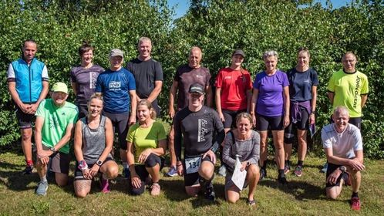
NAVN:
DISTANCE:
TID:
TAK FOR I DAG

